Dátum: | Oktató: Fenyvesy-Vasadi Zsanett
Iskola/osztály:
Az óra címe: Ipari forradalom
Tematikus egység: A felvilágosodás és a forradalmak kora
Az óra célja, feladata: Felvilágosodás
Az óra fő didaktikai feladata: Ismeretbővítés
Fejlesztendő képesség(ek): Kommunikációs készség, szövegértés, tájékozódás térben és időben, szociális kompetencia, kritikai gondolkodás.
Előzetes ismeretek: Kora újkori magyar és egyetemes történelem
Tananyagok, eszközök: füzet, tábla, szövegrészletek, tankönyv: Történelem 10. Száray forrásközpontú, 2006.237-242.
Felhasznált források (képek): Történelem 10. Száray forrásközpontú, 2006.237-242.

Idő | Az óra menete |  | Didaktikai feladat | Munkaforma, módszer | Eszközök
 | Tanári tevékenységek | Tanulói tevékenységek
0-10 | Órakezdés, adminisztráció.  Felelés. | Egy tanuló felel. | ismétlés, értékelés, ellenőrzés | szóbeli felelet | -
10-15 | Ma az ipari forradalom lesz a témánk, mely szintén Nagy-Britanniához köthető. A XVIII. században jelentős volt a gazdasági fejlődés, melynek számos tényezője volt, amit a mai órán megnézzük. Ezek az eredmények az ipari forradalomhoz vezettek, mely az 1780-tól 1850-ig terjedő időszakra tehető. Ekkor a gazdaság valamennyi mutatója ugrásszerű javulást produkált. A mai órán négy csoportban fogjuk feldolgozni a témát. A következő témákat járjuk körbe: mezőgazdasági forradalom, ipari fejlődés, gőzenergia megjelenése. Minden csoport egy témát fog kapni, melyet tankönyvi szöveg és egyéb források, képek alapján kell feldolgozni. Minden csoport kap egy papírt, a téma címével, néhány képpel vagy diagrammal. Ezen kell feltüntetnetek a témával kapcsolatos többi fontos információt, mintha egy bemutató plakátot készítenétek. A munkára 10 percetek van!  Csoportok kiosztása, csoportmunka. | Csoportban dolgoznak. | ráhangolódás  ismeretbővítés, szociális készség fejlesztése, szövegértés fejlesztése | frontális, csoportmunka, plakát készítése | füzet, tankönyv, feladatok
25-45 | Csoportok bemutatóinak meghallgatása, lényeg kiemelése, jegyzetelése. | Mezőgazdaság forradalma:  Angliában már a XVI-XVII. században megkezdődtek a bekerítések, azaz a közös földek illetve a kisbirtokosok, parasztok földjeinek bekerítése, ami az arisztokratákhoz köthető. Az arisztokrácia tagjai így komoly tőkére tettek szert, ami a gazdaság fejlesztésére, új eszközök, módszerek bevezetésére adott lehetőséget. Megkezdődött a közös földek tagosítása, vagyis igyekeztek a parcellákat egyben kiadni. A mezőgazdaság egyre belterjesebb lett, egyre szűkebb réteg foglalkozott vele – ők viszont hatalmas birtokokkal, tőkével. Új módszerek: talajjavítás, csatornázás, trágyázás, vetésforgó, fajtanemesítés, új eszközök: aratógép, nehézekék. A vetésforgó lényege az volt, hogy az ugar helyén takarmánynövényeket termesztettek. Az istállózó állattartás is elterjedt. Mindezek következtében nőtt az élelemtermelés, így a népesség száma is. Továbbá a gépeknek köszönhetően kevesebb mezőgazdasági munkásra volt szükség, így a munkások városokba költöztek, ahol a fellendülő ipar munkát biztosított számukra.  2. Ipar  A gyarmati kereskedelem következtében a legfőbb kiviteli cikk a textília lett, így a textilipar lett az ipar húzóágazata. A termelés ösztönzése érdekében újabb eszközöket, találmányokat készítettek. Ezek egyszerű mechanikus szerkezetek voltak, a feltalálók mesteremberek, vállalkozók, akik saját dolgukat akarták megkönnyíteni. A gépek a vízenergiát igyekeztek felhasználni, majd pedig a gőzt. Leginkább a fonás és szövés folyamatát könnyítették meg a gépek. Találmányok: John Kay: repülő vetélő (szövés), Hargreaves: fonógép – fonó Jenny, Arkwright: fonógép tökéletesítése. A gyarmatokról gyapjút és pamutot hoztak be, amit az angol textilipar felhasznált. A gépesítés hatására, az egyre növekvő tőke segítségével a paraszti háziipar bérmunkásokat foglalkoztató gyáriparrá fejlődött.  3. Gőzenergia  A XVIII. században egyre nagyobb igény merült fel a gőzenergia felhasználására, mivel az erdők fogytak, szénkészletekből viszont rengeteg volt. A szénbányákból ki kellett szivattyúzni a vizet, amit gőzzel hajtott szivattyúval tettek meg. James Watt 1769-ben termelékeny gőzgépet épített, ami tengely hajtására is alkalmas volt, így széles körben használni tudták, alkalmazták fonó- és szövőgépek, fúrók, fűrészek meghajtására. A gőzgépek következtében sok vasat használtak, így a vasgyártásra is megoldást kellett találni: ez volt a kokszosítás (Abraham Darby, kőszén megolvasztása – koksz). | ismeretbővítés  kommunikációs készség fejlesztése | közös osztálymunka | füzet, tábla, tankönyv, plakátok

1. MEZŐGAZDASÁG FORRADALMA

A tankönyv 14-15. oldalán található, mezőgazdaság forradalmáról szóló rész és a 15. oldal tetején olvasható forrás, valamint a plakáton látható grafikon és diagram alapján készítsetek plakátot és mutassátok be a témát!
A következő fogalmakra mindenképpen fektessetek hangsúlyt: bekerítések, tagosítás, vetésforgó, eszközfejlődés

2. IPARI FELLENDÜLÉS: A TEXTILIPAR

A tankönyv 15-16. oldalán található, textiliparról szóló rész, valamint a plakáton található képek és grafikon segítségével készítsetek plakátot és mutassátok be a témát!
A következőkre mindenképpen fektessetek hangsúlyt: textilipar jelentősége, találmányok, következmények

3. A GŐZENERGIA FELHASZNÁLÁSA

A tankönyv 16. oldalán található, gőz felhasználásáról szóló rész és források, valamint a kép alapján készítsetek plakátot és mutassátok be a gőzenergia felhasználását!
A következőkre mindenképpen fektessetek hangsúlyt: gőzgép feltalálása és felhasználási lehetőségei

a mezőgazdaság forradalma

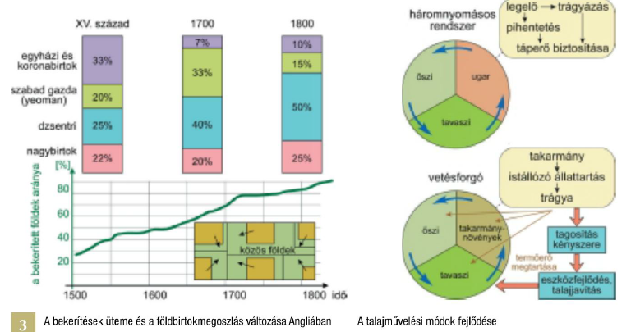
IPARI FELLENDÜLÉS: A TEXTILIPAR

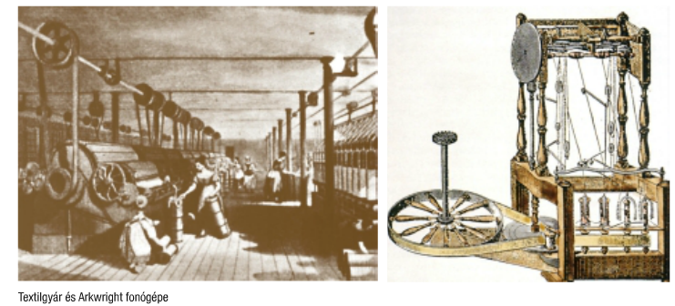
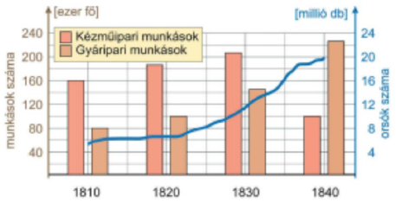

A GŐZENERGIA FELHASZNÁLÁSA

